8 de marzo de 2016

¿Qué hace a una mujer notable?

El solo hecho de que al encontrarnos con ella nuestra vida cambie, que al verla nos inspire a ser mejores, a vivir más plenamente, a conocernos de una forma más profunda, a ir un poco más lejos de nuestras limitaciones y condicionamientos, incentivando nuestra propia búsqueda por la libertad.

Esta recopilación de biografías y frases de mujeres es muy personal y al mismo tiempo es una invitación abierta para que cada uno de ustedes busque sus propios referentes que los incentive para conquistar sus más anhelados sueños.

Deseo que en este día tan importante, puedan encontrar a través de cada historia un ejemplo latente de audacia, pasión, entrega, belleza, talento, sabiduría y amor por la gente, por una causa noble o por la naturaleza.

Ellas han luchado por lo que creen que es correcto. Impetuosas y salvajes muchas veces, sin miedo a desafiar la autoridad o cualquier convencionalismo, la mayor parte del tiempo polémicas en sus opiniones y formas de amar y de vivir la vida, lo que las hace sin duda mujeres únicas y excepcionales, dignas de admiración por marcar una diferencia y que sin importar cuánto tiempo pase, van dejando tras de sí el perfume de su presencia…

En el día de la mujer honramos a todas ellas que con su sed de vivir son una constante inspiración…

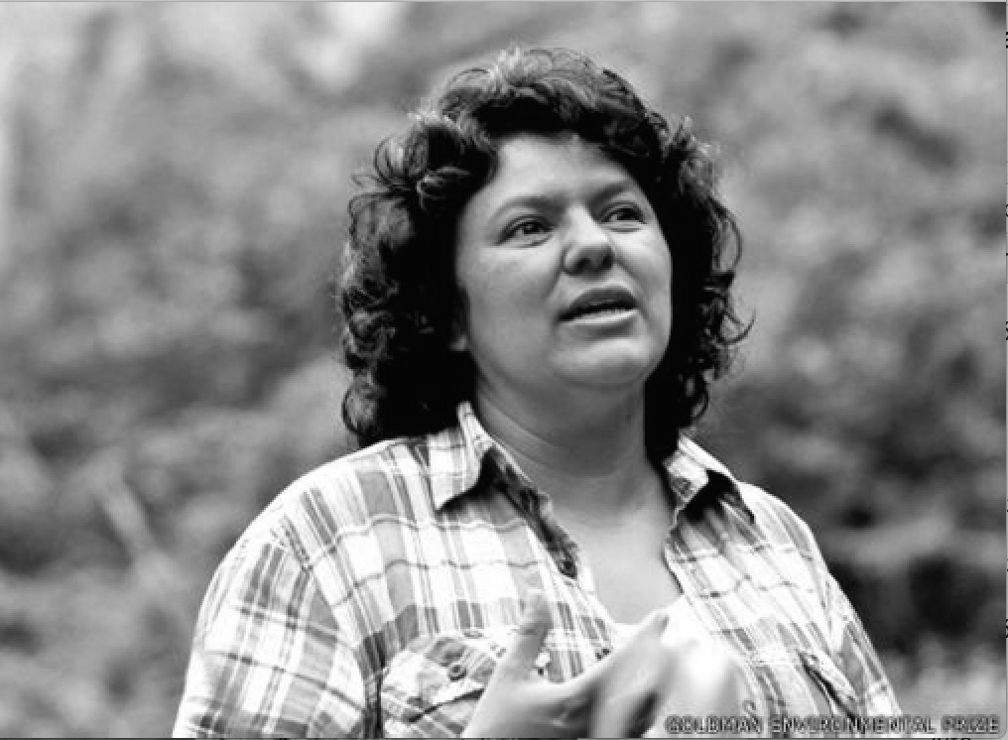
Berta Cáceres

“No es un crimen defender nuestros territorios y los derechos propios como pueblos indígenas, despertemos humanidad, ya no hay tiempo. Nuestras conciencias serán sacudidas, por el hecho de estar solo contemplando la autodestrucción basada en la depredación: capitalista, racista y patriarcal.”

“Dar la vida por la defensa de los ríos es dar la vida para la defensa de la humanidad y del planeta.”

BERTA CÁCERES, líder indígena y activista del medioambiente.
Nace en Honduras en 1973. Perteneciente a la etnia Lenca, representó a más de 400.000 indígenas como vocera y líder. Crece con el ejemplo de su madre, quien fue partera, enfermera y alcaldesa, defendió con su trabajo los derechos humanos mientras atravesaba dictaduras y golpes de estado siendo su constante motivación para seguir luchando. Funda en 1993 el consejo Cívico de Organizaciones Populares e Indígenas (COPINH). Encabeza un movimiento que luchó durante años contra Agua Zarca, uno de los proyectos hidroeléctricos más grandes de Centroamérica, que buscaba privatizar el río Gualcarque, considerado uno de los más importantes para la supervivencia ya que garantiza la seguridad alimentaria y la identidad cultural de todo el pueblo originario. Desde el 2009 se enfrenta contra el gobierno, el Banco Mundial y la compañía china constructora de represas más grande del mundo, Sinohydro. Tras 150 asambleas indígenas donde que se expresó el rechazo de la construcción de una represa, el proyecto les niega el derecho de consulta previa garantizada por el convenio 169 de la OIT sobre pueblos indígenas, ratificado por Honduras. Al no recibir respuesta del gobierno, viaja al congreso a exigir el rechazo categórico del proyecto, pero tristemente ve cómo se le otorga la privatización del río a las empresas privadas para su uso por más de 30 años. El pueblo lenca reacciona con determinación y realiza una toma indefinida de las carreteras con el objetivo de impedir a toda costa el ingreso de maquinaria a la zona. Comienza lo que será una larga batalla con los militares, policías, guardias e incluso les toca defenderse de los sicarios, enfrentando todo tipo de amenazas. En el 2013 el Banco Mundial retira su financiamiento al proyecto y la compañía admite públicamente que debido a la resistencia de la gente desisten de la instalación de la represa. Por su defensa férrea a su gente y de los recursos naturales es galardonada en Alemania y recibe en el 2015 el premio Medioambiental Goldman, algo así como el premio Nobel, el máximo reconocimiento mundial para activistas del medioambiente. Después de realizar una rueda de prensa donde denuncia el riesgo al que están expuestos la gente de su comunidad y ella, es asesinada un día antes de su cumpleaños, el 3 de marzo de 2016 a los 42 años. Ella es una de los más de 100 ambientalistas que en los últimos años han sido asesinados por defender los derechos humanos. Fue su valentía, energía, lucidez, compromiso y sus convicciones que lograron superar las adversidades y proteger al río y la vida que él alberga. Se espera que su muerte no sea en vano y que miles de mujeres se levanten a defender lo que es sagrado.

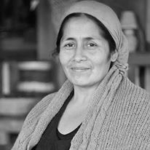
Anita Epulef

“La cocina mapuche es una creación, un arte, un saber, que no se basa en recetas, como la gastronomía occidental, sino que es la experiencia de encontrarse con el origen de los alimentos. Nuestra cocina tiene su base en la tierra, el clima, el bosque nativo, el agua.”
“Esta red local en torno a la alimentación busca la recuperación y la valorización de la cocina tradicional, cosechando sus verduras, preocupándose de las semillas. Para una base alimentaria es muy importante la relación con las personas.”

ANITA EPULEF Cocinera Mapuche.
Proveniente de la comunidad Walung-Kurrarehue, región de la Araucanía. Crece rodeada de sus padres, abuelos y tíos, que desde pequeña reconocen su talento para cocinar y le enseñan esta hermosa tradición, que en su comunidad está directamente ligada a la vida cotidiana, mientras siembran la tierra, cosechan y recolectan piñones en las montañas de la zona. Aprende junto a su madre y su abuela el arte de la cocina tradicional siendo esta la base de lo que transmite en cada una de sus preparaciones. Hace más de 10 años creó el centro Mapu Iyagl que significa “Alimento de la tierra”, espacio gastronómico que funciona como restaurante y escuela de cocina mapuche donde se recolectan todos los alimentos de la misma zona y huertos locales, para después cocinarlos. Aquí la comida pasa a ser un ritual donde no solo se degusta, también se comparte alrededor del calor del fuego generando un espacio acogedor para escuchar historias, cuentos, anécdotas y consejos. Aquí se comparte y se celebra la sabiduría de su gente, se alegran los sentidos y se nutre cuerpo y alma con la cosmovisión. Su labor ha sido reconocida por prestigiosos chefs nacionales e internacionales como una destacada representante de la comida originaria y con identidad, ha sido invitada a exponer su cocina a Europa como parte del movimiento Slow Food. Dedicada a preservar el legado de sus ancestros, es la gestora de una importante iniciativa llamada la Feria Walung con el objetivo de promover el comercio local y que hoy en día es un ejemplo de autogestión y colaboración por parte de la gente de la zona con diversas actividades culturales y gastronómicas que se desarrollan durante el verano en torno a la ruka y junto al río trankura, en un lugar abierto en medio de la naturaleza. Gracias a esta iniciativa, se han fortalecido los vínculos entre todos los que colaboran reflejándose en la creación de huertos comunitarios, actividades de recolección y reconocimiento de sus tradiciones y a su vez se ha creado un espacio que convoca a la unidad para defender el territorio de las constantes amenazas. Gana importantes reconocimientos como el concurso de la mujer microempresaria, elegida entre las primeras 100 emprendedoras de la Araucanía como promotora y líder del desarrollo de la región.

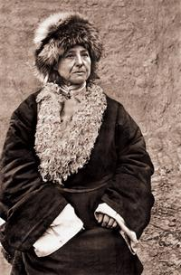
Alexandra David Neel

"Sólo siento indiferencia ante lo que pueda ocurrir, ya sean dificultades, sufrimiento, vida y muerte.
En realidad, caemos en la inquietud y el temor porque nos importa demasiado nuestra vida y nuestro confort.
La sabiduría consiste, pues, en no permitir que me invada la agitación. Si el final está cerca, no tiene la menor importancia".

ALEXANDRA DAVID NEEL aventurera francesa nacida en 1868, mujer rebelde, activista y escritora, fue la primera mujer occidental en ser recibida por el Dalai Lama y la primera en visitar la capital prohibida del Tíbet, Lhasa en 1924 después de un arduo viaje de tres años. Recorrió una gran cantidad de países como España, Italia, Suiza y Marruecos a muy temprana edad, profundizando en cada viaje su interés por las diversas culturas y religiones. Se casó y abandonó a su marido para embarcarse en una larga travesía que la llevó a recorrer el norte de África y gran parte de Asia, donde profundiza en sus conocimientos en budismo, convirtiéndose en una celebridad en Europa. Es autora de varios libros entre los que se destacan Místicos y Magos del Tíbet, que sirvió como inspiración para la película el Valle de las Flores.

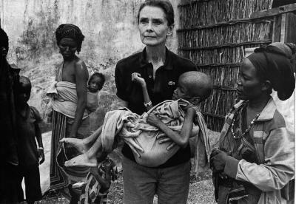
Audrey Hepburn

“Mientras creces y te haces mayor, descubres que tienes dos manos, una para ayudarte a ti mismo y la otra para ayudar a los demás.”

AUDREY HEPBURN Actriz de cine, teatro y activista Inglesa- Belga.
Sobresalió por su belleza, encanto y un gran talento para la interpretación, se convirtió en un icono de moda. Nació en una familia aristócrata, hablaba 5 idiomas, estudió ballet y piano, pero su educación se vio abruptamente interrumpida por la segunda guerra mundial. A pesar de su fama, fue una actriz que se destacó por llevar un estilo de vida sencillo. Fue embajadora de Unicef más de la mitad de su vida y trabajó incansablemente apoyando niños afectados por la pobreza, la desnutrición y el sida.

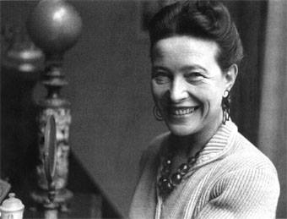
Simone de Beauvoir

“No te enamores de una mujer que lee, de una mujer que siente demasiado, de una mujer que escribe... de una mujer así, jamás se regresa.”

SIMONE DE BEAUVOIR, escritora, profesora y filósofa francesa.
Nacida en 1908, existencialista, atea y referente político y cultural, promovió la reivindicación de los derechos de la mujer en cada uno de sus debates, ensayos y novelas. Nacida en una familia burguesa que perdió su fortuna después de la primera guerra, le tocó crecer en duras condiciones económicas, lo cual le dio la oportunidad de dedicarse a sus estudios como la única forma de labrarse un buen futuro. Amiga y amante del reconocido Jean Paul Sartre con el que mantuvo una relación abierta desde sus tiempos universitarios en 1929 hasta la muerte del escritor y filósofo. Su libro, El Segundo Sexo, publicado en 1949 fue muy polémico para la época ya que ponía de manifiesto la desigualdad que sufrían las mujeres a través de un análisis biológico, psicológico, político y económico, texto que fue vetado por el Vaticano por incitar a las mujeres a buscar la auténtica independencia y liberación. Este libro se consideraría el punto de inicio para los movimientos feministas. Fue una de las fundadoras del movimiento Choisir que tuvo un papel determinante en la legalización del aborto en Francia.

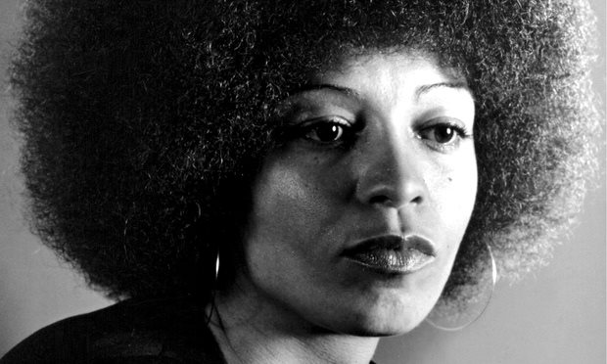
Angela Davis

“Decidí enseñar porque creo que cualquier persona que estudia la filosofía tiene que participar activamente.”

ANGELA DAVIS, activista por lo derechos civiles, feminista, escritora y profesora de filosofía.
Nacida en 1944 en Alabama, en el corazón de Dynamite Hill, un barrio de residentes afroamericanos continuamente dinamitados por el Ku kux clan. A los 14 años se ganó una beca que le permitió irse a estudiar a Nueva York y más adelante partir a especializarse a Europa. Después de graduarse de filosofía, decide regresar para retomar un rol activo en la lucha de su gente por los derechos civiles. Expulsada de la universidad y perseguida por el FBI, su nombre fue adquiriendo popularidad recibiendo el apoyo público de muchas celebridades y grandes pensadores de la época, como Jean Paul Sartre, Rolling Stones, John Lennon y Yoko Ono. Tras su detención se movilizaron progresistas del mundo entero que pedían su liberación. Fue absuelta de todos los cargos y hasta el día de hoy continúa inspirando a todos con su ejemplo y compromiso por crear una sociedad igualitaria.

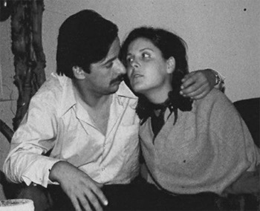
Carmen Castillo Velasco

“El misterio es desde dónde surge el bien.”

“En la trinchera de la lucha somos muchos, no se nos escucha pero existimos. Resistimos y creamos a partir de nuestra memoria, sin nostalgia y con un inmenso deseo de vivir. Vale la pena continuar, a pesar de todo.”

CARMEN CASTILLO VELASCO, cineasta y escritora chilena.
Nacida en 1945, hija del reconocido arquitecto, rector de universidad y ex alcalde de la Reina, Fernando Castillo y la escritora Mónica Echeverría, trabajó para el palacio de la moneda durante el gobierno de Salvador Allende. Pareja del líder del MIR Miguel Enríquez, tras el golpe militar pasan a vivir en la clandestinidad, escapando y manteniendo la lucha contra la dictadura. El 5 de octubre del 74, tras una violenta operación son detenidos en la casa en que vivían, Enríquez muere en el enfrentamiento y ella, embarazada de 6 meses resulta gravemente herida por una granada. Se salva gracias a los vecinos y a los que la apoyan silenciosamente cuando la trasladan al hospital Militar dónde la mantienen incomunicada. Unas semanas después es expulsada del país y viaja a Londres donde su familia estaba exiliada, da a luz a su hijo pero este no sobrevive debido a las graves secuelas de lo sucedido el día de la redada. Después de estos duros acontecimientos se va a vivir a Francia, desde donde escribe en 1979 el libro “Un día de Octubre en Santiago”, conmovedor relato autobiográfico. Una vez restituida la democracia regresa al país a filmar el documental La Flaca Alejandra, militante mirista que después de ser detenida y torturada, se transforma en una de las más temidas colaboradoras de la DINA. En el 2002 filma Calle Santa Fe, donde reconstruye los últimos momentos de su vida con Miguel Enríquez.

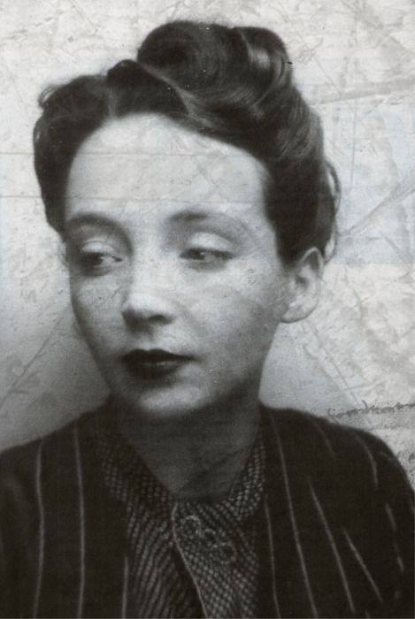
Marguerite Duras

“Un día, ya entrada en años, en el vestíbulo de un edificio público, un hombre se me acercó. Se dio a conocer y me dijo. La conozco desde siempre. Todo el mundo dice que de joven era usted hermosa, me he acercado para decirle que en mi opinión la considero más hermosa ahora que en su juventud, su rostro de muchacha me gustaba mucho menos que el de ahora, devastado.”

MARGUERITE DURAS, Escritora y cineasta francesa.
Nacida en Saigón en 1914, es educada por su madre y sus hermanos, una profesora que tuvo que hacer un gran esfuerzo tras la partida del padre que muere dejando a su familia sumergida en el abandono, mientras luchan por escapar de la ruina y no perder sus tierras. Crece con el orgullo de los colonos pero en condiciones tan precarias como los nativos de la zona, vivió en la indochina hasta su adolescencia, experiencia que la marcaría para siempre y que sería el punto de referencia para muchos de sus escritos. Adquiere gran popularidad a los 70 años tras la publicación de su libro El Amante, una novela autobiográfica donde describe con una cadencia magistral la historia de esta familia desgarrada por la pobreza y la desesperanza, la difícil relación con su madre, en medio del contraste cultural imperante en el Saigon de los años 30, la intimidad que surge entre ella y un comerciante chino, cuando solo tenía 15 años, convierten el libro un un éxito rotundo, por su forma de narrar con tanto sentimiento y tan pocas palabras. Vive el resto de su vida en Francia, se casó en 1939, participó de la resistencia durante la Segunda Guerra Mundial y cuando esta termina, se sumerge de lleno en el alcohol y en la escritura. Su casa se transformo en el refugio de los intelectuales que participaron activamente en la reivindicación de mayo del 68. Dejó tras de sí una gran cantidad de libros, ensayos, guiones y películas. En la última etapa de su vida conoce al que sería su último y más inesperado amante, Yann Andréa, un hombre 38 años menor que ella y que la acompañaría hasta su muerte.

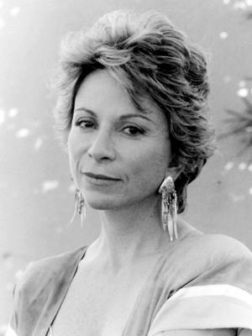
Isabel Allende

“Para las mujeres el mejor afrodisíaco son las palabras, el punto g está en los oídos, el que busque más abajo está perdiendo el tiempo.”

ISABEL ALLENDE, escritora chilena y periodista de profesión.
Trabajó por muchos años como redactora y columnista para diversos medios de comunicación, tras el golpe militar, se exilia en Venezuela donde escribe su primera novela, La Casa de los Espíritus. Sus libros son éxito de ventas y traducidos a más de 35 idiomas. Por su estilo irreverente y sentido del humor ha sido invitada a dar diversas charlas y conferencias a favor de los derechos de la mujer.

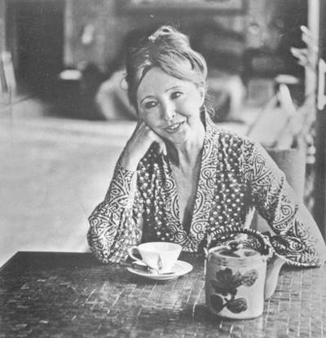

Anaïs Nin

“El erotismo es una de las bases del conocimiento de uno mismo, tan
indispensable como la poesía.”

ANAIS NIN, escritora Francesa.
Nacida en 1903, a los 11 años comienza a escribirle una carta al padre que sería la primera página de 35 mil que se convertirían en sus famosos diarios, donde registró íntimos detalles de la vida con su esposo y con diversos amigos y amantes, la mayor parte de ellos destacados personajes como Henry Miller y su mujer, Antonin Artaud, Edmund Wilson, Gore Vidal y Otto Rank, entre otros. Toda su obra era un desafío para su época. Fue la primera mujer occidental que se atrevió a publicar relatos eróticos y por su estilo de vida se convirtió en un ícono de la liberación de la mujer.

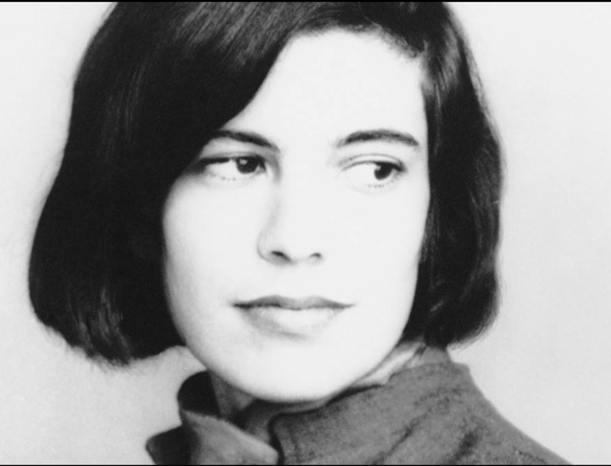
Susan Sontag

“Una sociedad capitalista requiere una cultura basada en imágenes. Necesita suministrar muchísimo entretenimiento con el objeto de estimular la compra y anestesiar las lesiones de clase, raza y sexo. Y necesita reunir cantidades ilimitadas de información para poder explotar mejor los recursos naturales, incrementar la productividad, mantener el orden, hacer la guerra, dar trabajo a los burócratas.”

SUSAN SONTAG, escritora, novelista, directora de cine y activista americana. Considerada una de las intelectuales más influyentes del último tiempo, estudió en prestigiosas universidades literatura y filosofía, trabajó como profesora en la Universidad de Columbia y en 1968 publica Contra la Interpretación, libro que la convierte en escritora de culto y que marca a toda esa generación, adquiriendo una reputación de artista e intelectual controversial se casa, tiene un hijo, se separa y se convierte en pareja estable de la prestigiosa fotógrafa Annie Liewovitz . Por su activismo a favor de los derechos humanos, criticó arduamente la política interior y exterior de Estados Unidos y viajó a varios países que estaban en guerra. Ganó numerosos reconocimientos internacionales. Fue la gran dama de la literatura americana y al mismo tiempo la enfant terrible.

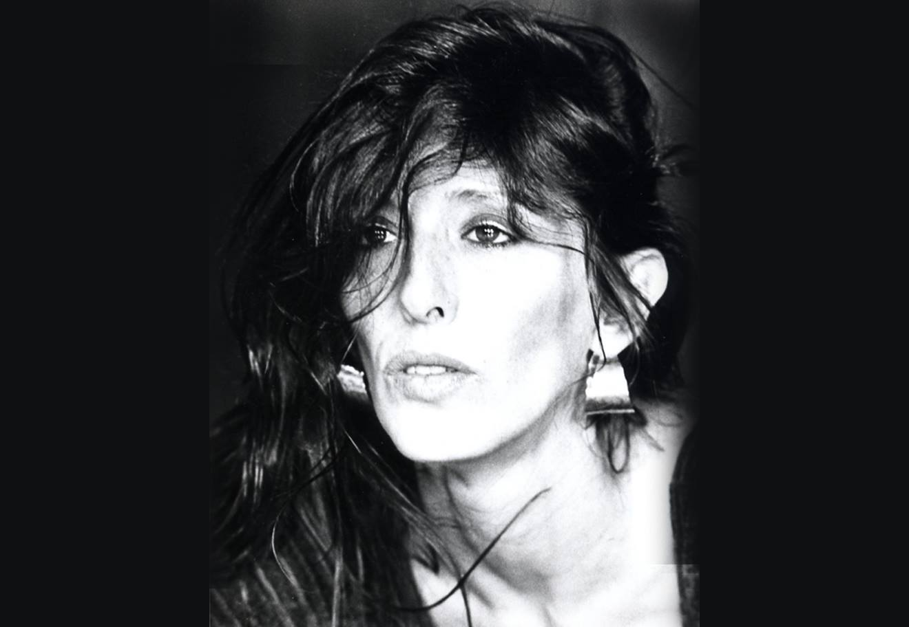
Gabrielle Roth

“Transforma tu sufrimiento en arte, tu arte en conciencia y tu conciencia en acción.”

GABRIELLE ROTH, bailarina, directora de teatro, escritora, filósofa y artista.
Americana nacida en 1941. A muy temprana edad manifiesta interés por la danza y mientras estudia en la universidad, se dedica a enseñar a ancianos enfermos y jóvenes en riesgo social. Se traslada a vivir a Europa donde conoce a una bailarina gitana que la impacta de sobremanera y esto la inspira a desarrollar su propio método. A los 26, por una lesión a la rodilla, los médicos le dicen que no puede volver a bailar. Decepcionada se traslada a vivir a Big Sur en el Instituto Esalen se une a un grupo de trabajo transpersonal, donde conoce a Fritz Perls, el creador de la psicoterapia Gestalt, y éste le pide que enseñe danza convirtiéndose en una de las líderes del grupo Esalen. Tras 10 años de investigación en el trabajo corporal, conoce a Oscar Ichazo, quien la instruye en el estudio de la personalidad, también recibe la influencia de Osho y de las tradiciones chamanicas de los nativo americanos, conocimientos que le sirven para ir elaborando con mayor precisión los 5 movimientos. Crea su instituto The Moving Center en Nueva York, grabando más de 20 CDs de música y certificando a cientos de profesores del método en el mundo entero. Trabajó por más de 40 años impartiendo talleres y creando sanación a través del cuerpo.

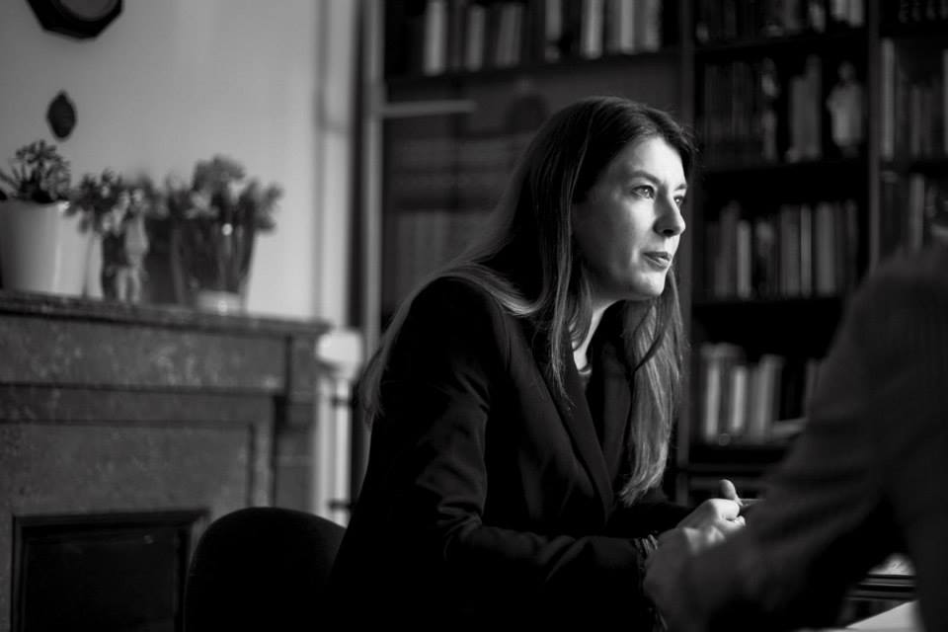
Valerie Tasso

“En el sexo, como en la vida, todos somos autodidactas. Y de jóvenes todavía lo somos más. Recuerdo en Francia, un centro de atención primaria al que acudía con frecuencia y en el que me trataban muy bien, facilitándome sin ningún complemento de orden moral, información práctica sobre estos jugosos menesteres. Estaba también la biblioteca de barrio, donde la bibliotecaria, una mujer mayor y tremendamente comprensiva, me abrió el acceso al “infierno” (el lugar donde se guardaban los libros “sicalípticos”) con la única condición de que los leyera allí. En la biblioteca, además de Miller, Anaïs Nin o el Marqués de Sade, tuve acceso a textos de carácter sexológico que me resultaron de gran utilidad.”

VALERIE TASSO, escritora, sexóloga.
Trabajó como alta ejecutiva para distintas empresas multinacionales en Europa tras viajar constantemente por su trabajo y tener una amplia red de contactos en el mundo empresarial, se convirtió en prostituta de lujo, siguiendo sus curiosidades para explorar las diferentes formas de erotismo y placer, después de vivir un periodo intenso, decide abandonar la vida que llevaba y comienza a estudiar historia, filosofía y sexologia. Hoy se dedica a escribir y realiza un gran trabajo de investigación, con sus obras a ayudado a ampliar la visión de la gente en la búsqueda del placer y a ir rompiendo diversos tabúes de la sociedad en torno a este tema en cada uno de sus discursos y presentaciones.

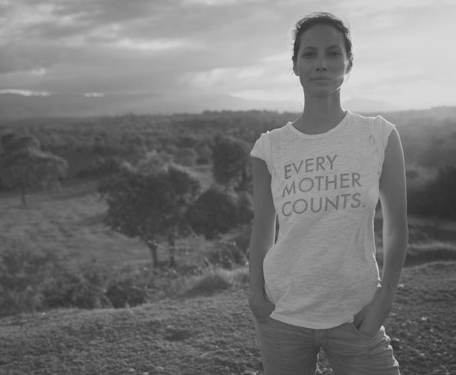
Christy Turlington

"Las madres necesitan de otras madres."

“Doy la bienvenida a la evolución en todas sus formas, incluido el envejecimiento. Ahora me siento mejor que nunca y espero continuar creciendo y evolucionando con la experiencia y las vivencias. Es parte de la belleza del envejecimiento.”

CHRISTY TURLINGTON, Top Model.
En los 90, yoguini y creadora de la fundación Every Mother Count, que trabaja activamente por mejorar las condiciones de embarazo y parto seguro en diferentes partes del mundo, realizando un trabajo de investigación en los países más necesitados, creando programas de salud en África, Asia y Latinoamérica y cuidado para las mujeres en gestación. A raíz de las complicaciones que ella tuvo durante el parto de su hijo y en el cual casi muere, realizó un documental llamado No Woman, No Cry, dando a conocer los problemas de salud a los que se enfrentan las madres en todo el mundo.

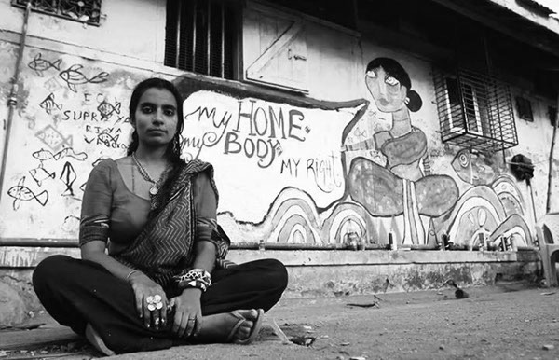
Shilo Shiv Suleman

“Quiero ser capaz de romper los límites y vivir una vida sin miedo en el país al que pertenezco.”

SHILO SHIV SULEMAN, artista visual hindú.
Ha desarrollado un trabajo que fusiona el realismo mágico, la pintura y el arte de forma innovadora utilizando la tecnología en su máxima expresión. Realiza una importante labor como fundadora y directora de Fearless Collective, una asociación que a través de intervenciones artísticas, murales y mensajes positivos, y que convoca abiertamente a artistas, pintores, diseñadores, fotógrafos para busca crear un cambio profundo en la sociedad hindú sembrando conciencia en cada una de sus intervenciones, que invitan a las mujeres a vivir sin miedo, al llevar un mensaje de coraje y darle una voz a tantas personas que luchan por sus derechos y contra el abuso sexual.

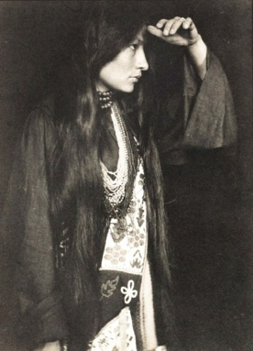
Zitkala-Ša

ZITKALA-ŠA (Pajaro Rojo), Mujer Siux, escritora, compositora, profesora y activista política defensora de los derechos indígenas.
Nace en 1876 en una reserva indígena en Dakota del Sur, criada por su madre nativa tras el abandono de su padre, un europeo-americano. Es entregada a los misioneros que llegaron reclutando niños para educarlos en un internado y así ayudarlos a reinsertarse en la sociedad “civilizándolos”. Le cortan el pelo, la educan, la hacen rezar y terminan por despojarla abruptamente de su herencia indígena. La tristeza de dejar atrás la vida como la conocía se mezcla con la alegría de aprender a escribir, a leer y a tocar el violín. Años más tarde, regresa a la reserva, sin embargo se da cuenta que no pertenece más a ese lugar y decide volver a la ciudad para continuar sus estudios. Comienza a enseñar música y es galardonada, da un discurso sobre la desigualdad de las mujeres recibiendo grandes elogios. Recibe una beca para continuar sus estudios y esto le permite demostrar su talento como oradora en diversos debates. Comienza a escribir artículos que son publicados en periódicos nacionales, trayendo a la luz la profunda perdida de identidad que siente un niño al someterse a la educación y a una religión forzada. Recopila una serie de cuentos y leyendas nativo americanas que se convertirían en su primera obra en inglés y colabora con la primera ópera co-escrita por una nativa basada en un ritual sagrado de los Sioux. En su legado se encuentran diversas obras autobiográficas, cuentos para niños con historias indígenas con el objetivo de preservar su tradición original y de fomentar el respeto por su cultura. Con los años se convierte en activista política y realiza una importante contribución para denunciar la ocupación de tierras protegidas, la corrupción del gobierno de la época, buscando reestablecer en igualdad los derechos laborales de su gente y critica la prohibición de que el pueblo originario pudiera hablar en sus lenguas maternas. En 1926 funda con su marido el Consejo Nacional de Indios americanos, dedicados a unir a todas las tribus del país, y se dedica hasta el final de sus días a luchar por los derechos de civiles y de sufragio de los nativos.
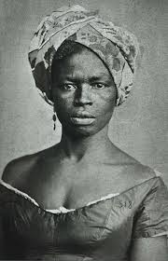
Princesa Aqualtune

AQUALTUNE de Palmares, princesa africana.
Hija del rey del Congo, lideró en 1665 a más de 10.000 hombres en la batalla para combatir la invasión de Portugal contra su reino. Fue capturada tras una triste derrota en la que ve morir a mucha de su gente y es llevada a Brasil después de un largo viaje en barco, donde fue vendida como esclava reproductora. Al quedar embarazada escucha hablar de Palmares, un quilombo alejado en Pernambuco y un lugar temido donde vivían los ex esclavos que lograban escapar del sometimiento en el que vivían y que sobrevivían en resistencia. Con una avanzada gestación se niega a seguir viviendo en esas condiciones y organiza su fuga. Otros esclavos la siguen cuando se corre la voz de su valentía y la acompañan en su travesía protegiéndola durante el trayecto. Al llegar a Palmares es reconocida por su ascendencia y se comienza a organizar un estado negro. Sus conocimientos políticos, organizacionales y de estrategias de guerra son fundamentales para la consolidación de lo que se transformaría en la impenetrable república de los Palmares. Ahí establecen sus propias reglas, siguen sus costumbres y rituales tradicionales y gobiernan respetando la procedencia de cada uno de los negros que llegan buscando refugio y libertad según su lugar de origen. Con el tiempo Palmares va creciendo hasta que llega a tener más de 50.000 habitantes libres distribuidos en una amplia región salvaje, dos de sus hijos se transforman en jefes de quilombos y años mas tarde uno de sus nietos adquiriría un importante papel en la abolición de la esclavitud. Ya a una avanzada edad y tras una vida de resistencia, en 1677 la aldea es quemada por los colonialistas en uno de los episodios mas dolorosos de la historia de Brasil y ella muere, los quilombos permanecen luchando hasta que finalmente son derrotados. No será sino hasta 1888 donde gracias a Isabel I de Bragança que asumió la regencia del imperio en reemplazo de su padre el gobernante, que tras una extensa discusión y votación del Consejo de Ministros ella anunciaría el fin de una era de abusos.

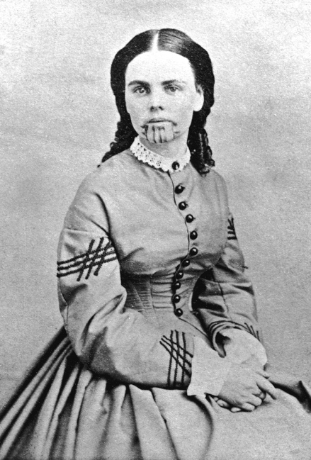
Olive Oatman

OLIVE OATMAN, prisionera Mojave.
En 1851 tenía 14 años, cuando viajando de Utah a California la caravana en que viajaban ella y un grupo de gente, fueron interceptados por los indios que abordaron el carruaje y mataron a toda su familia, llevándosela como prisionera a ella y a su hermana. Después de un tiempo como esclavas fueron vendidas a los Mojave, temidos por su agresividad y sus tatuajes. El jefe de la tribu decidió adoptar a las niñas y fueron cuidadas por dos mujeres de la tribu y tratadas como unas hijas durante su estadía con ellos, tras un tiempo fueron tatuadas en la barbilla y los brazos como era costumbre con los miembros de la tribu, ellas pensaron que era porque eran esclavas, sin embargo ellos lo hicieron para que cuando atravesarán el valle de la muerte pudieran protegerlas de los espiritus estuvieran protegidas al ser reconocidas como si tuvieran ancestros Mojave, Luego de una larga sequía su hermana murió y las historias de las mujeres blancas viviendo en la reserva indígena llegaron hasta Europa. Tras las presiones de los blancos, llegó un mensajero que pidió su liberación y después de una serie de negociaciones fue entregada al fuerte Yuma. Se dice que mientras se alejaba de la reserva lloró desconsoladamente y que se negaba a renunciar a sus atuendos indígenas. Se hizo famosa al instante y en 1857 Royal B. Stratton escribió un libro con su historia. Ella acompañó la promoción del libro realizando lecturas convirtiéndolo en un éxito de ventas, siempre hablo con gran cariño del pueblo Mojave con quien compartió sus mas alegres recuerdos. Más adelante se casa con un granjero que quemó todos los libros con su historia e intento dejar todo su pasado atrás, muere en 1903 a la edad de 65 años. En su velador había un tarro de avellanas del cual nunca se separaba porque le recordaba la mejor parte de su vida salvaje con los Mojaves.
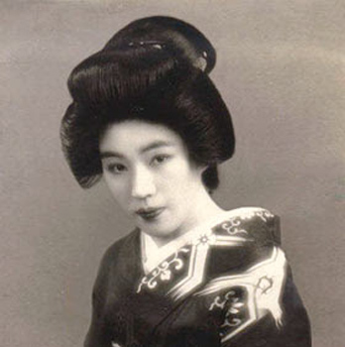
Kiharu Nakamura

“Llevamos nuestras vidas como el agua que corre colina abajo, más o menos en una dirección, hasta que damos con algo que nos obliga a encontrar un nuevo curso.”

KIHARU NAKAMURA, geisha.
Fue considerada la última geisha y sin duda la más famosa. Nacida en Tokio en 1913, hija de una prominente familia, huyó de su casa en la adolescencia para poder recibir su formación que duraría muchos años. Aprendió a cantar, danzar y tocar instrumentos, recitar poemas, sabía de historia, política y era una gran conversadora, experta en las ceremonias del té y las artes amatorias. Las geishas alcanzaron un lugar privilegiado en la sociedad japonesa durante un largo periodo. Ellas, a diferencia de las prostitutas, tenían el poder de elegir a sus clientes y hasta dónde querían llegar con ellos. Después de un tiempo ejerciendo su profesión, donde fue visitada por grandes celebridades como Charles Chaplin y el escritor Jean Cocteau, quien le dedicó un poema, se casó con un diplomático, del cual se separó para irse a vivir a Nueva York, donde murió a la edad 90 años, tras publicar varios libros, entre ellos su autobiografía en Memorias de una Geisha de Tokio, el cual inspiraría la película con el mismo nombre.

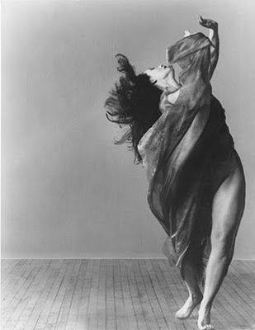
Isadora Duncan

“Fuiste salvaje una vez, no dejes que te domestiquen.”

ISADORA DUNCAN, bailarina y coreógrafa.
Americana, nacida en 1877, creció en la bahía de San Francisco, por las precarias condiciones de su familia abandona el colegio a temprana edad y se dedica a estudiar danza clásica, dando clases desde que era muy joven. Se traslada con su familia a vivir a Londres y a París donde continúa de forma autodidacta su educación. Fascinada con la cultura griega, comienza a desarrollar su estilo que rompe todos los patrones y rigidez del ballet. Alcanzó la perfección y la maestría al desarrollar un estilo libre y fluido. Ella creía que no era solo el cuerpo que bailaba sino que este era un canal para expresar el sentido del alma. Sus presentaciones fueron rupturistas ya que utilizaba túnicas transparentes, salía sin maquillaje, con el cabello suelto y descalza, rechazó toda técnica formal y se basaba en la improvisación de movimientos naturales. Inspiró a muchos con su visión y abrió diversas escuelas en Francia, Alemania y Rusia. Muere en Niza a los 50 años en un trágico accidente de auto. Fue la pionera de la danza moderna.

Marilyn Monroe

"No me importa vivir en un mundo de hombres, siempre que pueda ser una mujer en él "

"Una buena chica conoce sus límites, una mujer inteligente sabe que no tiene ninguno."

"No es cierto que no tuviese nada puesto. Tenía puesta la radio." (Respuesta sobre su desnudo en la revista Playboy)

MARILYN MONROE, modelo y actriz.
Creció marcada por la inestabilidad emocional de su madre, el abandono y la pobreza, vivió durante un tiempo en un orfanato, descubierta por el magnate Howard Hughes que le ofrecería su primer contrato en los grandes estudios. Se hizo famosa por su ingenuidad, sensualidad y sentido del humor. Fue la protagonista de la portada de la primera revista Playboy y mantuvo polémicas relaciones sentimentales con artistas, escritores, deportistas y políticos destacados hasta el final de su vida. Su precipitada muerte en la cumbre de la fama no hizo más que acrecentar su leyenda.

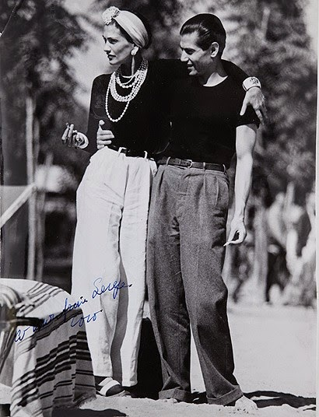

Coco Chanel

“Para ser irremplazable uno debe buscar siempre ser diferente.”

"No entiendo como una mujer puede salir de su casa sin arreglarse un poco, si tan solo lo hiciera por educación. Nunca se sabe, tal vez ese día tenga una cita con el destino y una siempre debe de verse muy bonita para el destino."

COCO CHANEL, diseñadora de modas.
Francesa nacida en 1882 en una familia muy humilde, pierde a la madre a los 12 años y es entregada a las monjas de un orfanato, lugar donde aprende a coser. Abandona el orfanato y comienza a trabajar cantando, se enamora de un burgués adinerado que le enseña un mundo de lujos y entre fiestas y carreras de caballos, él financia el que sería su primer emprendimiento, una tienda de sombreros. Se traslada a Paris y comienza su propia línea de moda, suprime para siempre el uso del corsé y crea una línea que da libertad a las mujeres con su línea informal de pantalones, traje de dos piezas, vestidos sin cintura y más cortos que lo habitual, que acompañaría con largos collares de perlas y zapatos bajos. Impuso el pelo corto y revoluciona para siempre el mundo de la moda con su delgadez y con ello da vida al famoso perfume Chanel nº 5.

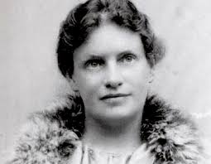
Lou Andreas Salomé

“El mundo no ha de ayudarte, ¡créeme! Si quieres una vida, ¡róbala!”

“No puedo vivir conforme a ejemplo, ni voy a representar jamás un ejemplo para nadie, pero en cambio voy a darle forma a mi propia vida de acuerdo conmigo misma, eso sí lo voy a hacer, pase lo que pase.”

“La laicidad, exige dejar públicamente los valores últimos para concentrarse sobre las ‘cuestiones penúltimas' y, en privado, “cada quién puede escoger los valores éticos, políticos o religiosos que prefiera o en los que crea firmemente, pero no debe pretender imponerlos a los demás mediante la violencia o con el apoyo o la complicad del estado”

LOU ANDREAS SALOMÉ, Escritora, intelectual y psicoanalista.
Nacida en Rusia, el 12 de febrero de 1862 en una familia adinerada, en un ambiente especialmente masculino, rebelde y con sed de aprender, conoce a Hendrik Gillot, un hombre brillante que la inicia en la historia comparada de las religiones, filosofía y le insta a estudiar literatura clásica francesa y a grandes pensadores de la época. Se traslada a estudiar a Zúrich, uno de los pocos lugares que aceptaban mujeres en la universidad. Es admirada por su inteligencia y que junto a su belleza la hacían una mujer muy atractiva, pero era temida por su indiferencia a los sentimientos que provocaba a su alrededor. Tuvo como pretendientes a las más grandes inteligencias de su tiempo, muy cercana a Paul Rée, Friedrich Nietzsche, a los que rechazaría constantes propuestas de matrimonio y con Rainer Maria Rilke que sería su primer amante, comienza a moverse con una libertad poco usual para su época, haciéndose parte de los exclusivos círculos de bohemia entre Paris, Berlín y Viena. Aunque reniega del matrimonio, se casa en un matrimonio que dura más de 43 años y que nunca fue consumado con Friedrich Carl Andreas un brillante orientalista al que admiraba, manteniendo relaciones libres con sus amigos y amantes hasta el final de sus días, muy escandalosa para la mayoría de los conservadores de la época. Escribe diversos artículos y ensayos con los que alcanza el prestigio como escritora de vanguardia por su visión moderna y liberal, sus obras se convierten rápidamente en un éxito literario. Tenía un amplio conocimiento en las religiones orientales, el budismo, hinduismo y el islam. Se inicia en el psicoanálisis con Freud que se transforma en su gran amigo y confidente, por más de 25 años se dedica al psicoanálisis, haciendo valiosos aportes y estudios. Fue una anticipadora del movimiento de la mujer, con una vida poco convencional que no seguía ni las tradiciones ni moralidades de una época de gran creatividad y esplendor en la cultura europea.

“Era de una modestia y una discreción poco comunes. Nunca hablaba de sus propias producciones poéticas y literarias. Era evidente que sabía dónde es preciso buscar los reales valores de la vida. Quien se le acercaba recibía la más intensa impresión de la autenticidad y la armonía de su ser, y también podía comprobar, para su asombro, que todas las debilidades femeninas y quizá la mayoría de las debilidades humanas le eran ajenas, o las había vencido en el curso de su vida.” Sigmund Freud.

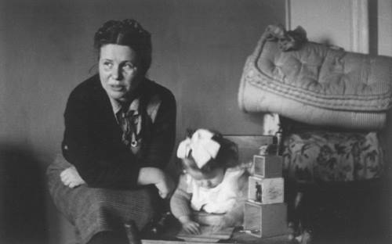
Irena Sendler

“La razón por la que rescaté a los niños, tiene su origen en mi hogar, en mi infancia. Fui educada bajo la creencia de que una persona necesitada debe ser ayudada de corazón y sin mirar su religión o nacionalidad. Estos actos fueron la justificación de mi existencia en esta tierra y no un título para recibir la gloria.”
“Traten de hacer un círculo de bondades, éstas los rodearán y los harán crecer más y más.”

IRENA SENDLER, enfermera y trabajadora social.
Polaca católica nacida en 1910. Su padre, un reconocido médico que decide ayudar a varios pacientes enfermos de tifus rechazados por sus colegas, muchos de ellos judíos, muere a causa de contraer la enfermedad. La comunidad judía profundamente conmovida por su nobleza, ofrecen pagar la educación de Irena durante la segunda guerra mundial. Trabajó como enfermera y en comedores comunitarios, y gracias a su labor se le proporciona no solo comida a huérfanos, ancianos y pobres, tanto católicos como judíos sin distinción que sufren las consecuencias de la guerra, sino que además entregaba ropa, medicinas y dinero a quien lo necesitara. En 1942, cuando se crea el gueto de Varsovia, impactada por las condiciones en que vivían, decide unirse al Consejo para Ayuda de Judíos. Los alemanes, por miedo a que se desatara una epidemia de tifus, deciden darle pase y permitieron que ayudara a cuidar la salud del recinto. Aquí comienza su labor en la que logra rescatar con gran habilidad y valentía a más de 2.500 niños judíos, salvándolos de los campos de concentración y haciendo todos los contactos para que pudieran ser acogidos en diversas familias que otorgaron su apoyo. Creó un archivo en el que registró los nombres de los niños y sus nuevas identidades y lo entierra por seguridad, pensando que en un futuro si las condiciones se volvían más favorables, ellos podrían recuperar sus nombres y su historia personal. Tras un año y medio de trabajo intenso, es detenida por la Gestapo, es brutalmente torturada y se niega a traicionar a sus colaboradores o a cualquiera de los niños ocultos, es sentenciada a muerte. Mientras espera su ejecución, un soldado alemán, que fue sobornado por sus aliados, la ayuda a escapar, la dan por ejecutada y ella con una falsa identidad continúa su trabajo hasta que termina la guerra. Años más tarde, su historia salta a la luz y ella comienza a recibir diversos reconocimientos por su heroica labor y muchos de los niños que libero la contactan para agradecer por su valentía. Fue candidata al Premio Nobel de la paz y el estado de Israel la reconoció como ciudadana de honor en reconocimiento a todo lo que hizo por la comunidad judía.

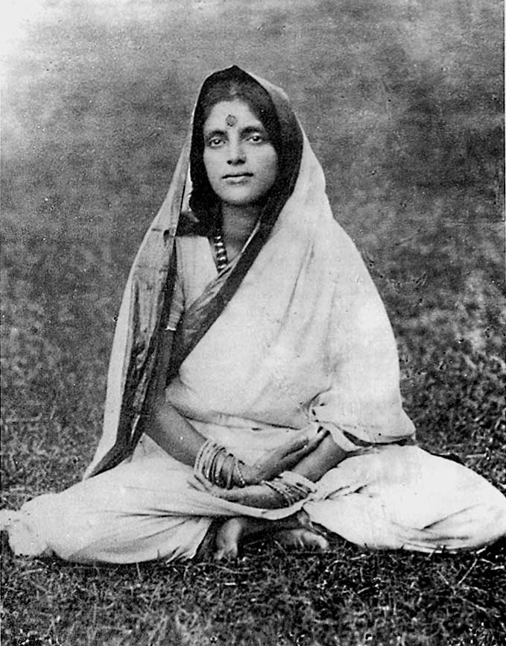
Sri Anandamayi Ma

“Si estás sentado con todas las puertas y ventanas cerradas, ¿cómo puedes ver el camino? Abre la puerta y sal, el camino se hará visible. Una vez ahí, encontrarás a otros viajeros que te darán consejos y guía. Tu misión es reunir todas las fuerzas que tengas y echarte a andar - después de eso la ayuda está garantizada.”

SRI ANANDAMAYI MA, santa y gurú hindú.
Proveniente de Bengala, nacida en 1896. Creció dentro de una humilde familia en una remota y pacífica villa. Alcanza su iluminación de forma espontánea y sin mayor direccionamiento de un maestro o de una enseñanza formal. Atrajo a miles de seguidores del mundo entero, después de hacer un retiro de silencio por 3 años se dedicó a impartir enseñanzas y viajar por toda India, inspirando a miles de personas a vivir una vida centrada en lo divino. Abogó por la igualdad espiritual de las mujeres, muchos ashrams y hospitales se construyeron en su nombre.

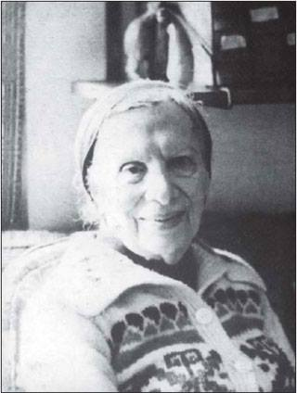
Lola Hoffmann

"En mi larga vida, yo he visto que una proximidad exagerada en espacio destruye el 'eros'. Hay una sumación de pequeñas irritaciones, sobre todo de noche, al dormir en la misma cama. Por ejemplo, uno enciende la luz porque quiere leer y el otro quiere dormir. Esas pequeñas e inocentes irritaciones se suman, produciendo al día siguiente una terrible molestia. Hay que tener mucho cuidado con una proximidad exagerada. Cuando yo le he propuesto a una pareja que casi se saca los ojos mutuamente, que separen dormitorios, de inmediato esgrimen que no hay más piezas en la casa y, sobre todo, están acostumbrados y que no pueden dormir sin el otro. Yo llamo este fenómeno 'adicción a la cama'. Como al alcohol o la morfina. Una tremenda esclavitud. Por paradójico que parezca, mientras más separación haya en el espacio, tanto más cercanía espiritual."

LOLA HOFFMANN, fisióloga, psiquiatra y ecologista.
Nace en Letonia en 1904, en una familia judía y de religión luterana. En un ambiente acogedor e intelectual pasa sus primeros años, luego se traslada a Alemania y tras la guerra y la ocupación bolchevique, comienza a estudiar medicina. En la universidad conoce a un círculo de importantes filósofos de la época, se enamora de un médico chileno y en 1934 viaja con su familia a chile escapando del holocausto que sobrevino a la segunda guerra mundial. Después de 20 años trabajando junto a su marido en investigación en la universidad, tiene una crisis que combate realizando un viaje a Europa donde surgirían una serie de coincidencias que la llevarían a interesarse por la psiquiatría y a estudiar y especializarse en este rubro. Conoce el trabajo de Carl Gustav Jung y asiste a sus conferencias en Zúrich, lo cual se transformaría en un encuentro vital para el trabajo de psicoterapeuta. A su regreso, conoce al escultor Totila Albert y se hacen amantes por 17 años, pero no se separa porque creía que las relaciones exclusivas y excluyentes eran una costumbre hipócrita impuesta por la sociedad patriarcal. Durante el resto de su vida se dedicó a ayudar a las personas para alcanzar una mayor integridad y conciencia, influyendo positivamente con su sabiduría y trabajo interior a todos los que la conocieron. Fue una de las impulsoras en Chile de la Iniciativa Planetaria y una de las Fundadoras de la Casa de la Paz. Muere a los 84 años dejando tras de sí muchos discípulos, amigos y seguidores.

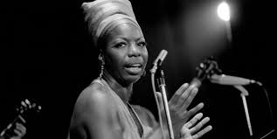
Nina Simone

Una vez le preguntaron, ¿qué es la libertad?
“Es un sentimiento, no se puede describir, es como estar enamorado, puedes intentar explicarlo, pero es un sentimiento, debes sentirlo tú mismo. Pero te voy a decir lo que es la libertad para mí…es no tener miedo…realmente no tener miedo a nada, si pudiera haber tenido la mitad de mi vida ningún miedo, así como lo hace un niño…no lo es todo, pero esto es lo más cerca que puedo describir ese sentimiento.”

NINA SIMONE, cantante, compositora, pianista de jazz, blues rythm and soul.
Artista estadounidense conocida como the «High Priestess of Soul», mujer de voz hipnotizante. Gran luchadora por los derechos civiles de las personas de ascendencia africana, esta lucha queda expresada en muchas ocasiones a través de sus canciones. Simone dejó Estados Unidos en 1969, tras el asesinato de Martin Luther King, hastiada de la segregación racial contra los afroamericanos.

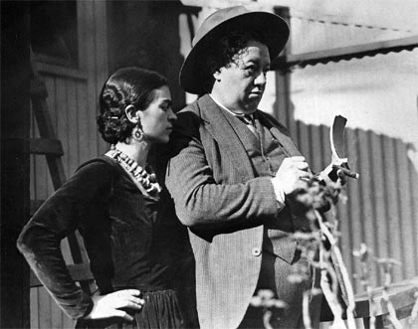
Frida Kahlo

“No reniego de mi naturaleza, no reniego de mis elecciones, de todos modos he sido una afortunada. Muchas veces en el dolor se encuentran los placeres más profundos, las verdades más complejas, la felicidad más certera. Tan absurdo y fugaz es nuestro paso por el mundo, que solo me deja tranquila el saber que he sido auténtica, que he logrado ser lo más parecida a mí misma que he podido.”

FRIDA KAHLO, pintora y escritora.
Mexicana nacida en Coyoacán en 1907. Vivió durante una época de grandes transformaciones culturales, marcada por un accidente que la obligó a guardar un largo reposo, comenzó a escribir y a pintar como una forma de exorcizar sus intensos dolores físicos y emocionales, sus cuadros autobiográficos están llenos de simbolismo. Se casó con el muralista Diego Rivera con el que mantuvo una relación tan apasionada como tormentosa. Su constante lucha contra la enfermedad, las infidelidades de su marido, su incapacidad para tener hijos, su militancia en el partido comunista, sus viajes y amistades, sus amoríos polémicos y su intensidad de vivir, de pintar y de escribir con un estilo tan propio, la han convertido en una de las artistas más populares de Méjico. Las últimas palabras de su diario dice, “espero alegre la salida y espero no volver jamás.”

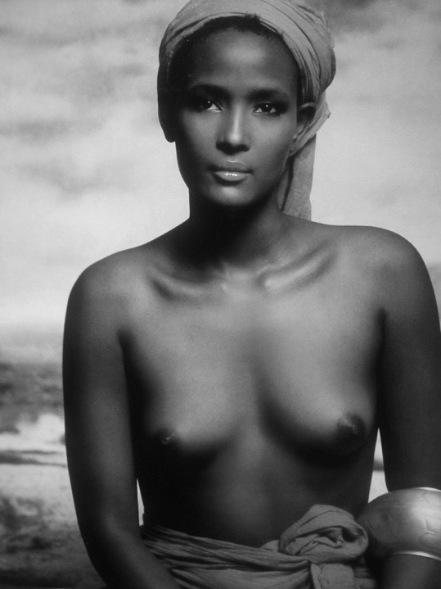

Waris Dirie

“La única belleza que valoro es la del alma.”

“Nací en el desierto de Somalía, no sé la edad que tengo, lo único que sé es que cada dÍa es nuevo. ¿33 o 36 años? ¡que más da! en el desierto no hay papeles ni falta hacen. El desierto fue mi hogar durante toda mi infancia, yo pastoreaba el rebaño de camellos y cabras de mi padre.”

"La madre se preocupa por que su hija sea pura, limpia y virgen y por eso la mía me llevó siendo yo muy pequeña a hacer la ablación, por amor a mí, ¡ y yo, claro, quería ser pura y limpia! En Somalia se practica la ablación más severa de toda África y eso trae consecuencias de por vida."

WARIS DIRIE, top model, escritora y activista por los derechos de las mujeres africanas.
De origen somalí, huye de su familia atravesando el desierto antes de llegar a la adolescencia para evitar ser casada por obligación. Se refugia en la capital en casa de un familiar, y en 1981 se traslada a vivir a Londres. Mientras trabajaba limpiando un restaurante, un fotógrafo la descubre. Fue la primera mujer de color en aparecer en la portada de Vogue Europa, trabajó modelando para Chanel, Versace, Cartier y en la cumbre de su carrera como modelo, realiza una entrevista donde habla por primera vez de la mutilación genital a la que fue sometida cuando era una niña. Un año después, publica su libro “Flor del Desierto” donde cuenta su historia. Trae a la luz mundial este gravísimo problema que afecta a más de 140 millones de mujeres en áfrica y el mundo, muchas de ellas por prácticas mal realizadas mueren, y las que sobreviven quedan en muy malas condiciones. Gana importantes reconocimientos en diversos países y logra que en europa se tomen medidas que ayuden a prevenir y proteger a las niñas de los países más expuestos. En el 2002 crea una fundación que recauda fondos que ayudan a las víctimas de este daño irreversible.

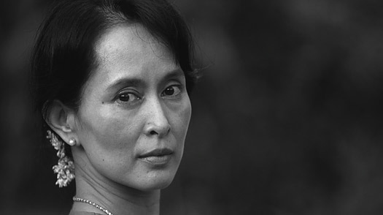
Aung San Suu Kyi

“No es el poder lo que corrompe, sino el miedo a perderlo. La verdadera prisión es el temor, somos libres cuando nos liberamos de él.”

AUNG SAN SUU KYI, política, escritora y activista.
Es uno de los símbolos mundiales de la lucha por la libertad, la democracia y los derechos humanos en un país dominado por el gobierno militar desde 1962. Nacida en Birmania en 1945, hija de un destacado político que gestionó la independencia del colonialismo y fuera asesinado. Estudia en la universidad de Oxford donde se gradúa en filosofía, economía y ciencias políticas. Regresa a Birmania donde se da cuenta de la represión en la que vive el pueblo, organiza un movimiento a favor de los derechos humanos, desafiando todas las prohibiciones del gobierno, convocando reuniones masivas y grandes audiencias a lo largo del país, donde denuncia los abusos del gobierno, fundando la Liga Nacional para la Democracia (LND), adquiriendo gran popularidad. El gobierno convoca a elecciones y unos días antes de que estas se celebraran en 1989, es arrestada. Aún así, el LND gana con el 81% de las vacantes parlamentarias, pero la dictadura anula los resultados y ella permanece durante 15 años bajo arresto domiciliario. Se le concedió un permiso para abandonar el país con la condición de que nunca regresara, pero ella en vez de abandonar su lucha, permaneció sacrificando la vida junto a su familia a quienes no les permitieron volver a entrar al país. Su lealtad al pueblo Birmano y su solidaridad con los presos sometidos por sus actos a favor de la democracia la han hecho ganar el cariño de la gente y la admiración de líderes del mundo entero. Estando bajo arresto domiciliario, en 1991 ganó el premio Nobel de la Paz. Su ejemplo y determinación han sido una inspiración para todos aquellos que luchan por la transición hacia la democracia, la justicia y los derechos humanos.

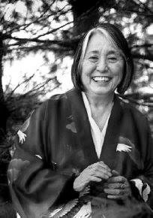
Jean Shinoda Bolen

“Convertirse en anciana tiene que ver con el desarrollo interior, y no con la apariencia externa. Una anciana es una mujer que posee sabiduría, compasión, humor, valentía y vitalidad. Es consciente de ser verdaderamente ella misma, sabe expresar lo que sabe y lo que siente, y emprender una acción determinada cuando es necesario. No aparta los ojos de la realidad, ni permite que se le nuble la mente. Puede ver los defectos y las imperfecciones en ella misma y en los demás, pero la luz con la que los ve no es severa ni enjuiciadora. Ha aprendido a confiar en sí misma hasta saber lo que ya sabe.”

JEAN SHINODA BOLEN, doctora en medicina, psiquiatra, analista junguiana, escritora y conferenciante.
Ha escrito una serie de libros donde comparte sus investigaciones de los arquetipos, principalmente en el trabajo con las mujeres, la enfermedad y la vejez. Gracias a su sabiduría, sus travesías y experiencias personales sus obras siempre traen claridad, comprensión y grandes insights inspiradores, entre algunas de sus obras están el Tao de la Psicología, Sabia como un Árbol, Las Brujas no se Quejan, El Millonésimo Círculo.

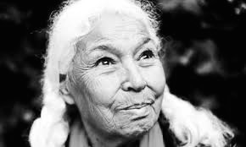
Nawal Al Saadawi

“Nada es más peligroso que la verdad, en un mundo que miente.”

NAWAL AL SAADAWI, escritora, médica y ferviente feminista.
Nacida en Egipto en 1931. Trabajando en un hospital se da cuenta de las desigualdades que enfrentan las mujeres rurales y tras intentar defender a una mujer de violencia doméstica es enviada al Cairo donde consigue ascender y llegar a ser directora de Salud Pública, pero su rol de activista se hace cada día más fuerte por lo que es despedida de su cargo en el ministerio y como jefa de redacción de un diario de salud, por sus fuertes visiones. Es declarada por el gobierno egipcio como peligrosa y polémica y fue encarcelada durante un año. Luego de ser liberada y amenazada, se exilió en Estados Unidos. Como escritora, ha continuado su labor a favor de los derechos de las mujeres con férrea determinación.

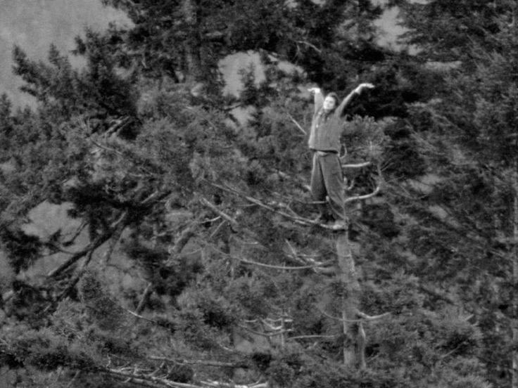
Julia Butterfly Hill

“Yo me adentré en el bosque y por primera vez experimenté lo que significaba estar viva. Entendí que yo era parte de toda la naturaleza.”

JULIA BUTTERFLY HILL, ecologista.
Americana nacida en el 74. En 1997, cuando la Compañía Pacific Lumber iniciaría una tala en california de más de 60 mil hectáreas de árboles con más de 2.000 años y más de 100 metros de altura, Julia decidió protestar instalándose a vivir durante más de dos años arriba de una gran sequoia a la que llamó Luna. Enfrentada durante todo este periodo de tiempo a una gran cantidad de dificultades físicas, emocionales y climáticas fue hostigada constantemente por la compañía para desistir de su objetivo. Estando arriba del árbol en medio de una tormenta de viento y lluvia, casi a punto de caer de más de 80 metros de altura, escucha lo que ella llamaría la voz del árbol que le dice: “solo las ramas rígidas se rompen, las flexibles sobreviven”. Deja de luchar contra las fuerzas y se refugia en las ramas jóvenes logrando sobreponerse. Su enorme valor y determinación sirvieron de inspiración para el movimiento ecologista y activistas del mundo entero quienes siguieron y se unieron a su mensaje. Después de dos años y tras largas negociaciones, consigue defender de la tala al árbol en el cual vivía y a todos los árboles a más de 100 metros a la redonda, logrando una victoria que sentó un precedente para el futuro de protección y conservación. Escribe un libro llamado “El Legado de Luna. La historia de un árbol, una mujer y la lucha por salvar a las sequoias.”

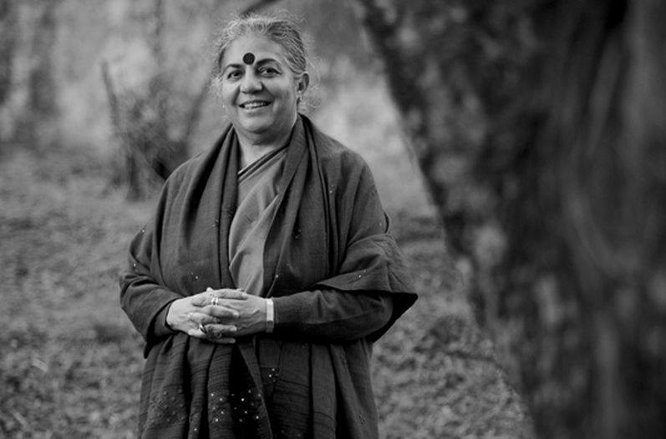
Vandana Shiva

“Las mujeres han sido expertas en semillas, productoras de semillas, selectoras de semillas, conservadoras de la biodiversidad del mundo, los 10.000 años de experiencia humana en alimentarnos es una experiencia de las mujeres. Cuidemos las semillas que nos da la tierra.”

VANDANA SHIVA, filósofa y escritora.
India, activista a favor del eco-feminismo y guardiana de semillas, nacida en 1952. Desde temprana edad se une al movimiento Chipko en india que, inspiradas por Gandhi, protestan de forma pacífica para preservar los bosques y recursos naturales. Más adelante trabaja arduamente creando campañas que promuevan la biodiversidad y la bioética. Ha ayudado a organizaciones de lucha social en África, Asia, Latinoamérica y Europa, junto al movimiento verde en contra de la ingeniería genética. Su labor como asesora de gobiernos y organismos que promuevan el desarrollo de la mujer, la comisión del futuro de los alimentos y un comité científico de investigación, le ha permitido definir el importante rol de la mujer como preservadora de la agricultura. Ha sido reconocida internacionalmente como una heroína ambiental, durante más de 4 años ha trabajado junto al gobierno de Buthan para transformarlo en el primer país del mundo en ser completamente orgánico.

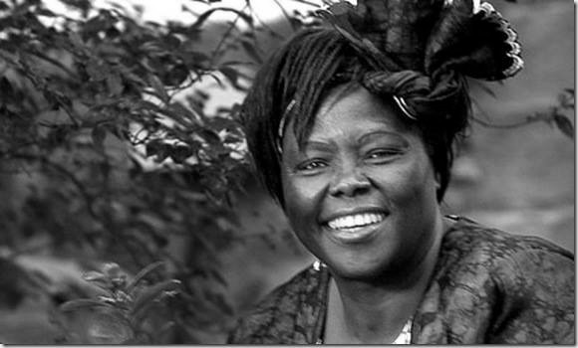
Wangari Maathai

“Hasta que no caves un agujero, plantes un árbol, lo riegues y lo hagas sobrevivir, no has hecho nada. Educación si significa algo, no debería de alejar a las personas de la tierra, si no brindarles más respeto por ella, porque las personas educadas están en posición de entender lo que se ha perdido. El futuro del planeta nos concierne a todos y debemos hacer lo que podamos para protegerlo. Como le dije a los silvicultores, y a las mujeres, no necesitas un diploma para plantar un árbol.”

“A pesar de que fui una mujer muy educada, no me parece extraño trabajar con mis manos, usualmente con mis rodillas en el suelo, junto con campesinas. Algunos políticos y otros en los años ochenta y noventa me ridiculizaban por hacerlo, pero no tenía problema y las campesinas aceptaban y apreciaban que estaba trabajando con ellas para mejorar sus vidas y su ambiente. Después de todo yo era una niña del mismo suelo.”

WANGARI MAATHAI, bióloga, veterinaria, activista política y ecologista.
Nacida en Kenia en 1940, fue una excelente estudiante becada en Estados Unidos, Alemania y Nairobi, convirtiéndose en la primera mujer doctorada de África Central y Oriental. En 1971 comenzó a militar en el Consejo Nacional de Mujeres en Kenia. Promovió el movimiento Cinturón Verde, con el que se inició la plantación de árboles para mejorar las condiciones de vida de toda la población. Este programa se convertiría en uno de los más exitosos en cuanto a desarrollo comunitario y protección ambiental, alentando a las mujeres a hacer invernaderos por todo el país para reproducir semillas y así poder seguir sembrando árboles nativos. En 2004 fue la primera mujer africana en recibir el Premio Nobel de la Paz por «sus contribuciones al desarrollo sostenible, a la democracia y a la paz», gracias a su trabajo se han sembrado más de 30 millones de árboles en toda la región
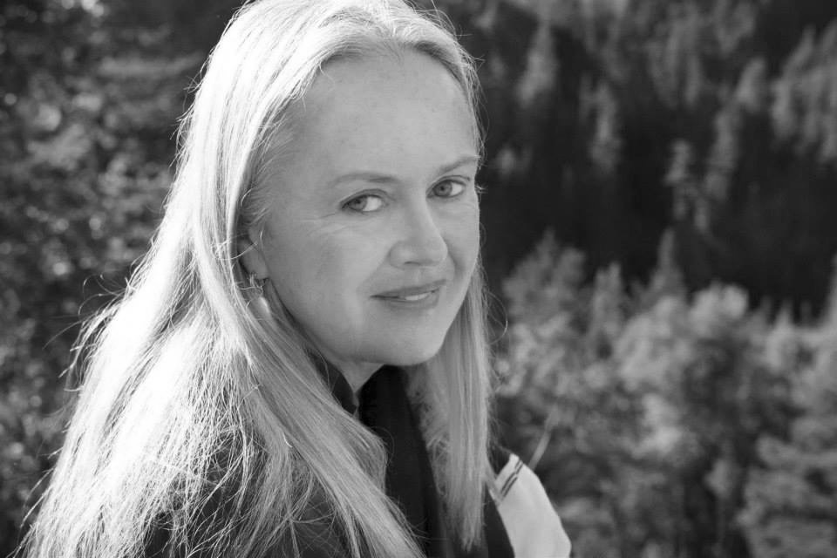
Tsultrim Allione

“Debemos ser compasivos con nuestro lado más oscuro.”

“La dakini es el poder en todos nosotros, hombres y mujeres, representa el espacio, el universo y toda su sabiduría primordial y como el universo se expresa a través de nosotros mismos. Invocar su energía y su presencia nos permite despertar y expresar este poder con todas sus cualidades. Encontrarla y jugar con ella es una oportunidad única para sentir la vida en todos los niveles de conciencia aquellos mas sutiles.”

TSULTRIM ALLIONE, escritora y profesora budista.
Americana nacida en 1947, viaja a India y Nepal en 1969 donde es una de las primeras mujeres americanas en convertirse en monja tibetana. Recibe su iniciación directamente del Karmapa, en el linaje Karma Kagyu, y continúa con sus estudios budistas con diversos maestros como Kalu Rimpoche, Chögyam Trungpa Rimpoche y Namkhai Norbu entre otros. Decide devolver sus votos y casarse, tuvo cuatro hijos y cuando uno de ellos muere abruptamente, en la búsqueda de referentes que pudieran ayudarla a superar su pérdida y mantener su conexión espiritual, comienza a escribir su primer libro, Mujeres de Sabiduría. Es durante su investigación que rescata la historia olvidada de la yoguini Machig Labdron y la fundadora de la poderosa práctica del Chöd y retoma su práctica con más fuerza que nunca. Lo que daría vida al método “Alimentando a tus Demonios”, un enfoque moderno con un profundo contenido psicológico de esta antigua práctica ayudando a sanar y a superar todo tipo de conflictos internos. En 1993 funda Tara Mandala, un centro de retiros en Colorado, donde se dedica a enseñar hasta el día de hoy. En el 2007 en una peregrinación con su grupo de estudio a Nepal y Tíbet fue reconocida como una emanación de Machig Labdron por el lama Karma Dorje Rimpoche.

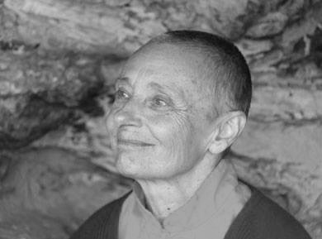
Jetsunma Tenzin Palmo

“El apego es exactamente lo opuesto al amor, el amor dice quiero que seas feliz. El apego dice, quiero que me hagas feliz.
El reto es hacer que toda tu vida refleje el Dharma o la enseñanza, del camino espiritual que has escogido: la sabiduría, la conducta ética, el cultivo de la generosidad por medio de la meditación, atención y la plena consciencia del presente.”

JETSUNMA TENZIN PALMO, maestra, monja, filósofa y escritora budista.
Inglesa nacida en 1943. Después de un viaje a India donde se va a enseñar inglés a una escuela de jóvenes lamas fundada por el XIV Dalai Lama y Bedi Freda, la primer mujer occidental ordenada en el budismo tibetano, recibe la inspiración para convertirse en monja. Permanece en un monasterio siendo una única mujer entre cien monjes, y tras un periodo de 6 años decide irse a vivir a las montañas como ermitaña, a más de 4.500 metros de altitud en los Himalayas meditando y profundizando en su práctica personal. En 1988, a su salida del retiro parte a Europa donde comienza a compartir sus enseñanzas. Se esfuerza por darle a las mujeres un espacio de igualdad en las prácticas espirituales, si bien Buda aceptaba la igualdad de sexos en la búsqueda por la iluminación, la mayoría de los maestros budistas tradicionales, debido al machismo de la zona las mantenían excluidas, siendo las enseñanzas reservadas exclusivamente para los hombres. En el año 2000, después de muchos años de trabajo logra recaudar los fondos para fundar el Convento de Monjas Dongyu Gantsal Ling, un lugar donde las mujeres pudieran recibir la instrucción adecuada y brindarles un espacio seguro de estudio, práctica y rituales, que preservaran y difundieran la enseñanza budista. En el 2008 el jefe espiritual de Ladakh, SS. XII Gyalwang Drukpa le otorga el título de Jetsunma que significa venerable maestro, por sus logros espirituales como monja y sus esfuerzos por difundir a las mujeres el conocimiento tibetano.

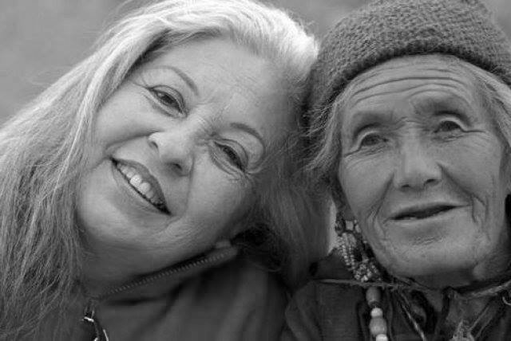
Rakasa Lucero

“Cuando más hemos conocido el entusiasmo y la alegría, más profunda puede ser nuestra abundancia, nuestro goce, nuestra liberación en esta vida.”

RAKASA LUCERO, psicóloga, terapeuta transpersonal, sannyasin.
Nacida en Colombia. Por su habilidad para las matemáticas se gradúa como contadora y se da cuenta, tras algunos años de trabajo, que sus clientes más que apoyo con los números necesitaban ayuda psicológica. Se gradúa con un master en psicología y trabajo social psiquiátrico. Trabaja por muchos años como terapeuta con el gobierno y hospitales psiquiátricos en Nueva York y Miami hasta que conoce a Osho y comienza a pasar largos periodos en India donde realiza un profundo trabajo personal que a su vez se ve reflejado en su trabajo con la gente. Se especializa en Terapia Familiar, Gestalt, PNL, Master en Hipnosis, Somatic Experience, Trauma y estudia con Bert Hellinger Constelaciones Familiares. Actualmente se dedica a viajar por el mundo entero, facilitando grupos y haciendo sesiones que a través de un estilo directo, amoroso y con un buen sentido del humor, le permite a cada participante explorar la historia de su vida, de su familia, de su cuerpo para lograr una auténtica liberación, alcanzando una mayor plenitud y desarrollo de su potencial interno. Por su increíble talento para transformar la vida de la gente, la han llamado la chamana del alma.

¡Qué maravillosa vida que he tenido!
Ojalá me hubiera dado cuenta antes.

COLETTE
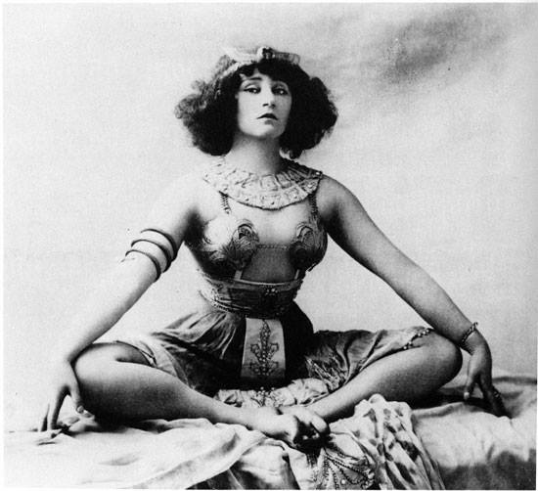

Dedico este texto a todas aquellas mujeres que nos han traído al mundo y que nos acompañan día a día, que en sus desafíos y amores cotidianos puedan encontrar y ver su propia grandeza.

Que en el futuro los derechos de la mujer en cada continente puedan ser reconocidos, validados y respetados, que todas podamos alcanzar la felicidad y la plenitud íntegramente y en igualdad de condiciones, como guardianas de lo que es sagrado, con belleza, amor, sabiduría, unión y libertad.

Gracias Alfredo Seguel por alentarme a compartir estas historias, que tu lucha y tu labor y la de tanta gente a la cual apoyas con tus publicaciones y trabajo puedan dar frutos por un mundo más justo y mejor.

Sol Aburto

